Her okuduğunda kutuya x koy. .)
1 | 2 | 3 | 4 | 5 | 6 | 7 | 8 | 9 | 10
GÜLEN BEBEK
Annesi, Nazlı’ya salı günü pazardan bir bebek almış. Bebeğin saçları sarı, gözleri maviymiş. Nazlı ne yapsa, bebek gülermiş. Hem de kıkır kıkır gülermiş.
Nazlı onun adını “Gülen Bebek” koymuş. Bebeğine “Sen hiç ağlama, ağlayan bebekleri kimse sevmez.” demiş.
Gülen bebek, anladım der gibi başını sallamış. Sonra da tatlı tatlı gülmüş.
Soruları, cümle ile cevaplayın lütfen.

1.Nazlı’ya bebeği kim almış?

2.Annesi, Nazlı’ya nasıl bir bebek almış?

3.Annesi bebeği ne zaman almış?

4.Nazlı bebeğin adını neden “Gülen Bebek” koymuş?

5.Nazlı bebeğine ne demiş?

6.Gülen Bebek, niçin başını sallamış?
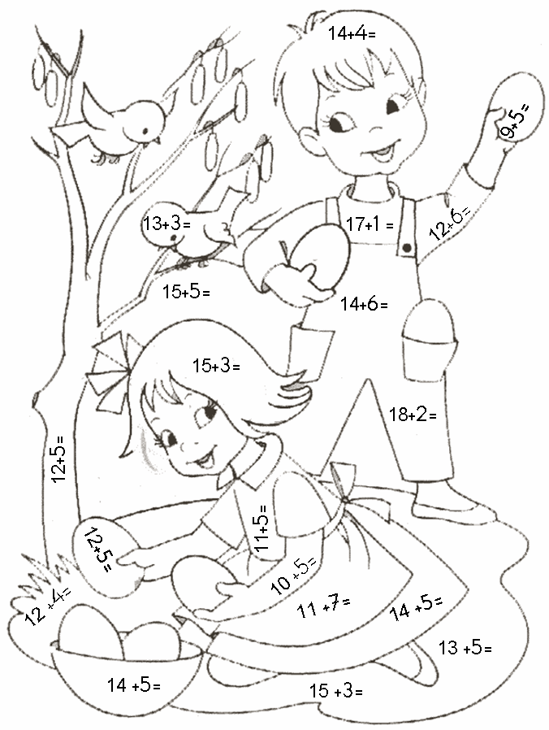
İşlemleri matematik defterine yap, sonra resmi boya

